**INDICAÇÃO Nº 3249/2016**

Sugere ao Poder Executivo, que proceda com reparo na Camada Asfáltica na Rua Ângelo Furlan com Augusto Strazdin, Bairro Residencial Furlan.

Excelentíssimo Senhor Prefeito Municipal,

Nos termos do Art. 108 do Regimento Interno desta Casa de Leis, dirijo-me a Vossa Excelência para solicitar que que proceda que proceda com reparo na Camada Asfáltica na Rua Ângelo Furlan com Augusto Strazdin, Bairro Residencial Furlan.

**Justificativa:**

Este vereador foi procurado por moradores reclamando dá péssima conservação asfáltica nesse local e que já solicitaram ao Executivo a regularização do problema, mas nada foi feito, a Rua Augusto Strazdin é proveniente de um declive e como os buracos já estão formados, toda chuva de maior intensidade leva uma parte do asfalto, fotos anexas para comprovar essa solicitação.

Diante dos motivos expostos solicito ao Executivo e a seus órgãos competentes a execução desses serviços mencionados

Plenário “Dr. Tancredo Neves”, em 25 de maio de 2.016.

**Giovanni Bonfim Antônio Carlos Ribeiro**

-Vereador- **Carlão Motorista**

-vereador-

 

**FOTO 1**

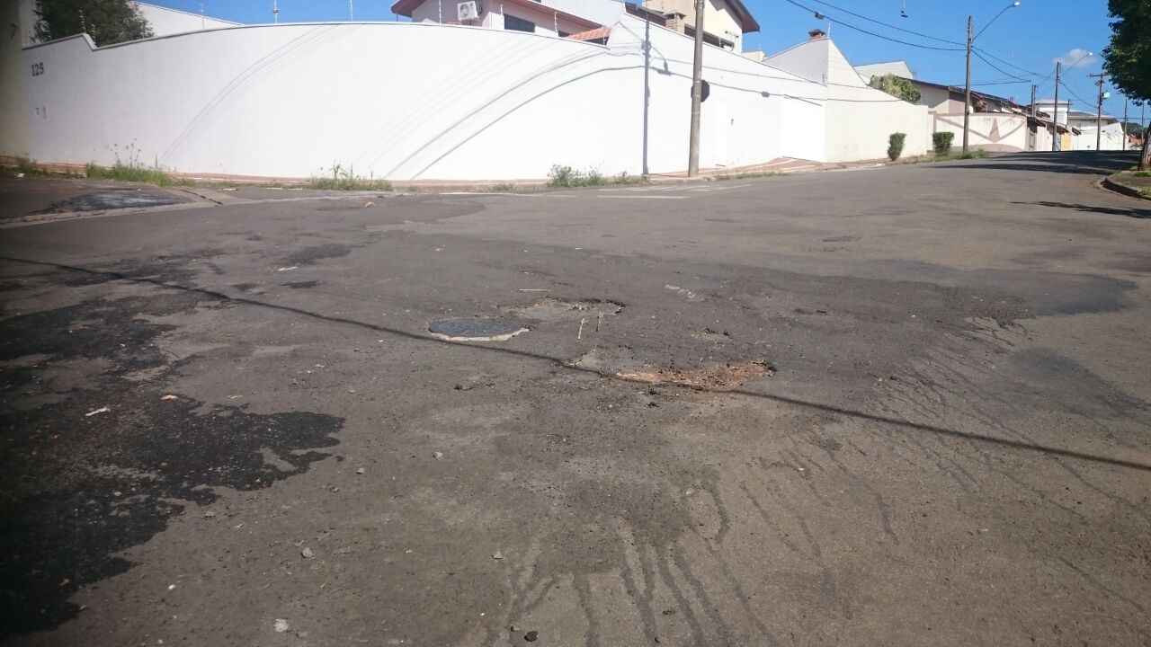

Plenário “Dr. Tancredo Neves”, em 25 de maio de 2.016.

**Giovanni Bonfim Antônio Carlos Ribeiro**

-Vereador- **Carlão Motorista**

-vereador-

 